第５回兵庫・篠山とっておきの音楽祭 ステージ出演申込書
開催日 201 9 年4 月27日〔土曜日〕
ステージ ●たんば田園交響ホール西側駐車場 ●旧小島うばぐるま店（下二階町商店街）
●たんば田園交響ホール玄関 ●日本キリスト教団篠山教会
●篠山市役所第一庁舎前 ●円応教篠山教会 ●大手前南駐車場
●JAディサービスほほえみ ●篠山社氏会館中庭（予定）
●篠山市立歴史美術館中庭 ●よし池公園（予定）
●大正□マン館中庭 ●たんば田園交響ホール〔フィナーレ〕
〔オープニング〕 10:15~10:45 たんば田園交響ホール西側駐車場
〔ストリート演奏〕 11:00~15: 45 篠山市城下町各会場
〔フィナーレ〕 16:00~16 : 30 たんば田園交響ホール
※演奏場所や出演峙間は音楽祭実行委国会で決定しご連絡致します。ご了承ください。
※楽吾、ギターアンプ、 譜面台等は各自でご用意ください。
協力費 ■1人~3 人・・・・・ お一人 1,500円
※運営協力費に関して保育園· 幼稚園・小・中学校 高等学校
・支援学校·施設等の方々はご相談ください。
- 4人~9人・・・・・ お一人 1,000円
- 10人~19人・・・・ お一人 8 00円
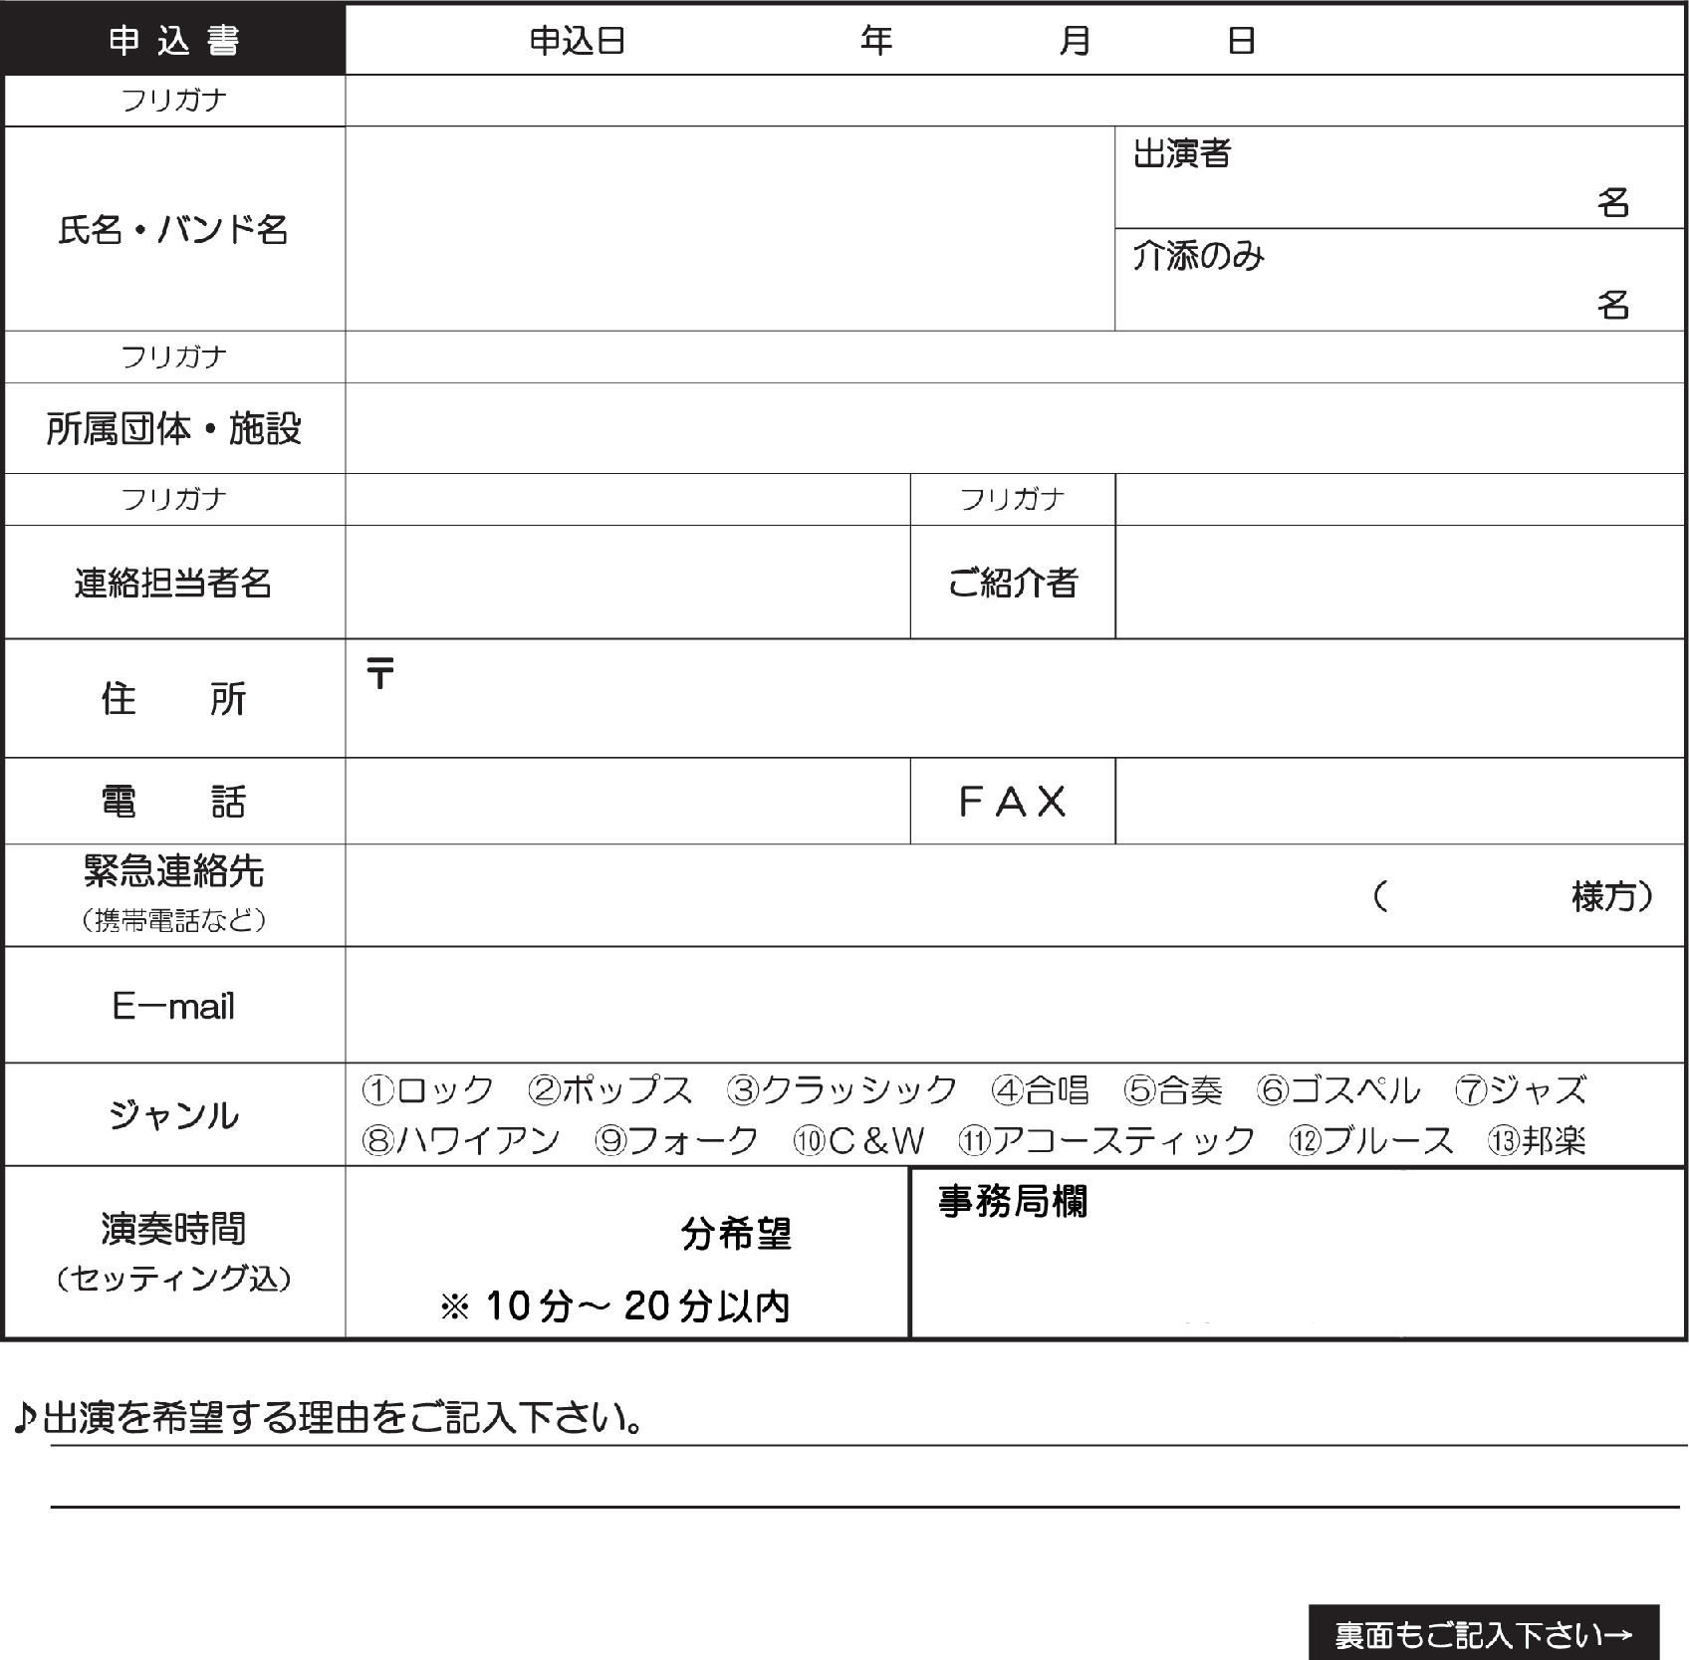
- 20人以上・・・・ お一人 700円

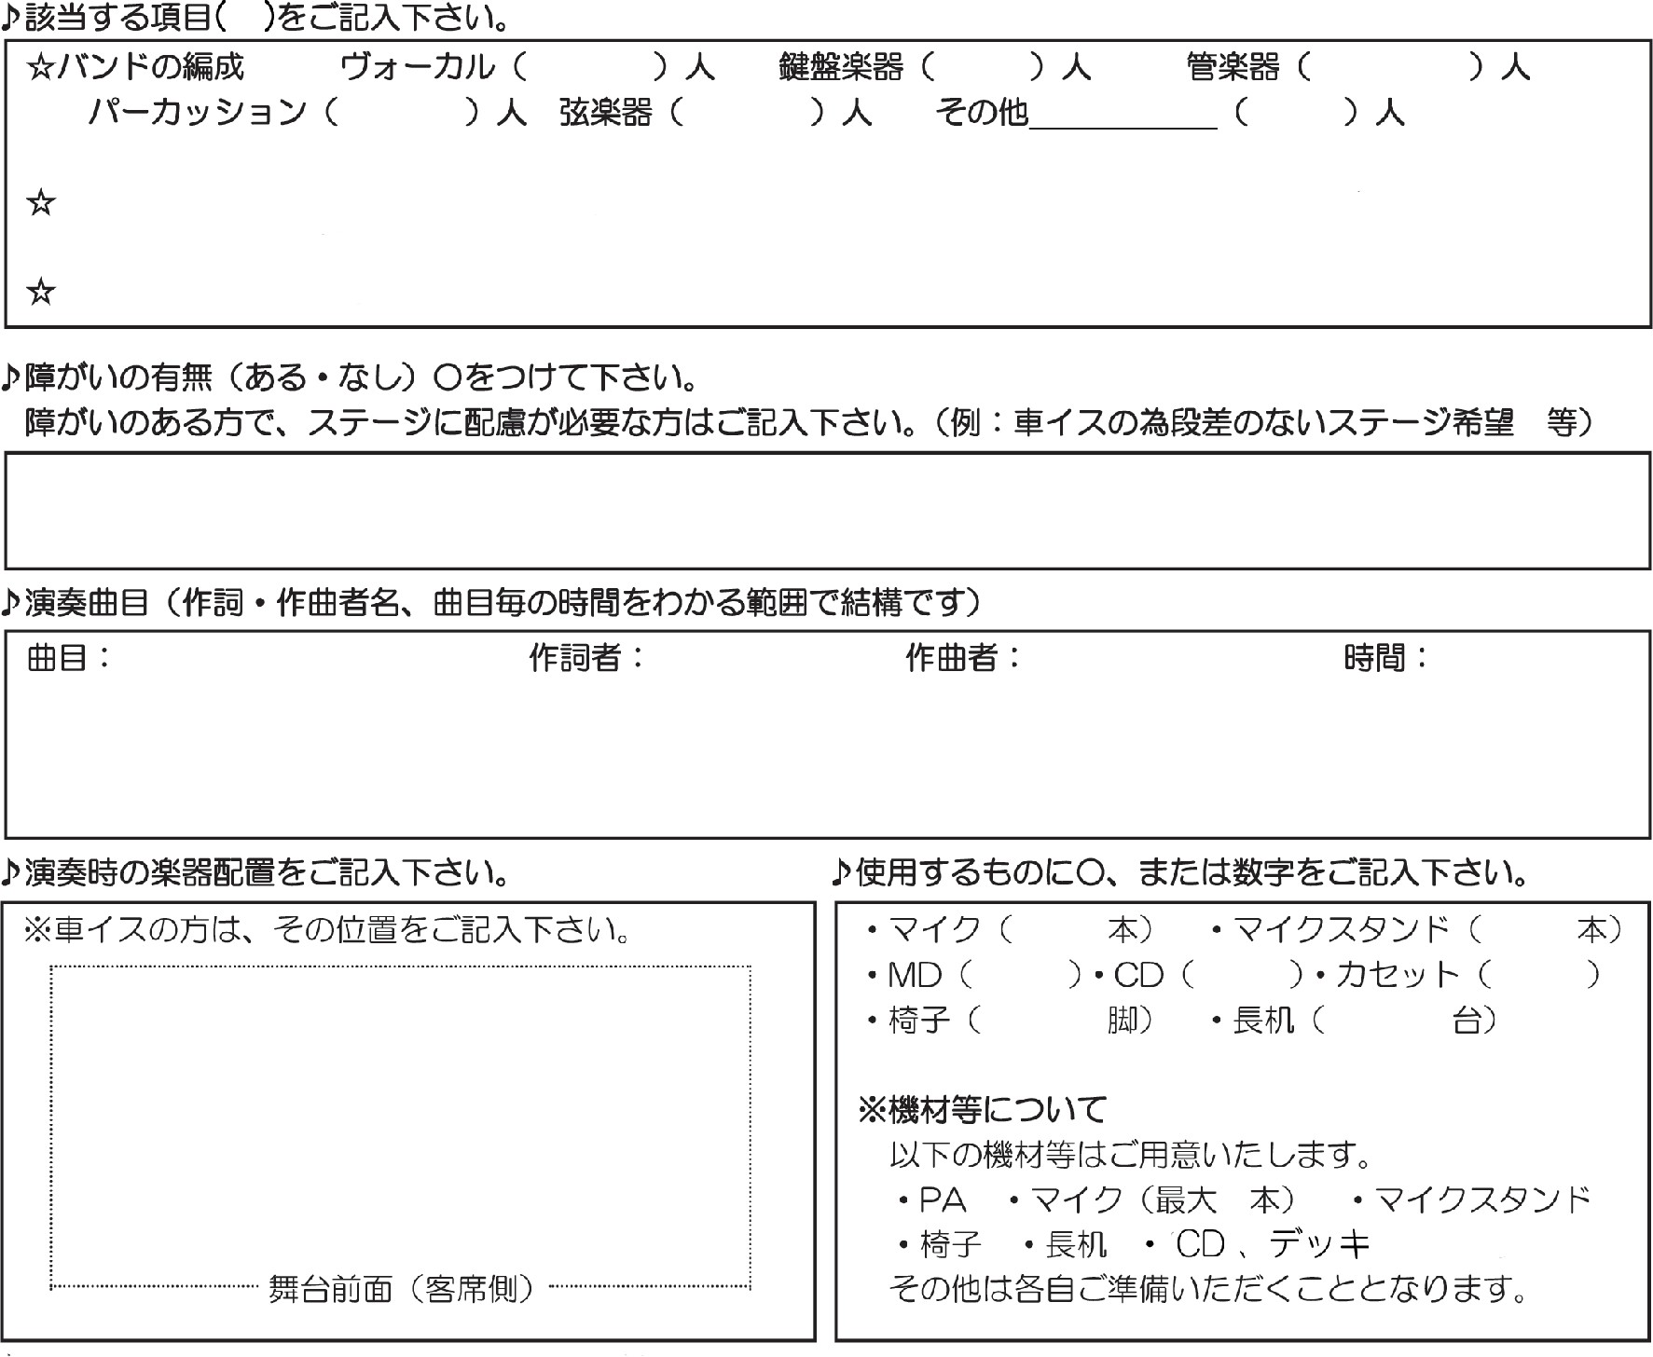

グランドピアノ・アップライトピアノ(3会場のみ）使用料（料金：1,000円） 必要 · 不要
＊ピアノが使用できない場合は電子ピアノで【 可 · 否 】
持ち込み電子ピアノ 【 有 · 無 】

♪当日のプログラにム掲載します 。写真及びプロフィールを 200字以内でご準備ください。

♪必ずお読みください。当申込みをもって、以下の事項を了承されたものと致します。
※グループ・家族・プロ・アマ、どんなジャンルでも音楽祭の趣旨にご賛同の方を募集します。
※楽曲、音量などで会場を調整させていただきます。
※ご自身の演奏（バフォーマ ンス）の映像 (DVD) または、音源 (CD) を出演の参考にさせていただきますので、お送りください。 （映像・音源はご返却いたしませんのでご了承ください）
過去に提出された方は除く。
※出演時間は準備・撤去時間を含め20分までとします。
※音楽祭、参加者会議等をスチール・ビデオ撮影し、その画像を広報誌· ネット配信に利用させていただきます。
※ 2019年4月1日以降のキャンセルはキャンセル料 が発生する場合がございますので予め ご了承ください。
※申込書の情報は、兵庫・篠山とっておきの音楽祭実行委員会の活動のみに使用します。
※申込団体数が目標に達した場合、出演をお断りすることがあります。 （抽選させていただきます）

郵送の場合／〒669-2332 兵庫県篠山市北新町 48-20 障がい者短期入所施設みずほの家

FAX の場合／０79－554－３489 兵庫・篠山とっておきの音楽祭事務局 宛
申込先
(当日配布のプログラムに掲載します。プロフィールは必ず記入下さい。)
申込締切 2018年12月31日水）必着

兵庫・篠山とっておきの音楽祭実行委員会 〒669- 2332 兵庫県篠山市北新11!]'48- 20 障がい者短期入所施設みずほの家 FAX079(554)3489

